Міністерство освіти і науки України

Відокремлений структурний підрозділ «Тернопільський фаховий коледж Тернопільського національного технічного університету імені Івана Пулюя»

Циклова комісія комп’ютерних наук

ЗВІТ

про виконання лабораторної роботи №0

з дисципліни: “Об’єктно-орієнтоване програмування”

на тему: “Тема лабораторної роботи”

Виконала:
студентка групи КН-321
Байдецька. В. П.

Прийняв:
Слободян Р.О

Тернопіль 2023

Мета:

Хід роботи

Документ для оформлення звіту з лабораторної роботи включає в себе наступні параметри:
- Розмір листа: А4.
- Поля: верхнє, нижнє, праве – 1 см, ліве – 2.5 см.

Парметри звичайного тексту:
- Шрифт: TimesNewRoman, 14pt.
- Вирівнювання: по ширині.
- Абзацний відступ: 1.25 см.
- Міжрядковий інтервал: 1.15.
- Інтервал перед/після абзацу відсутній.

Параметри списків:
- відступ зліва 1.25 см;
- виступ першого рядку: 0.75 см.

Якщо програмний код займає чотири рядки або більше, то:
- він позначається заголовком «лістинг», а посилання на нього описується у вигляді «програмний код подано у лістингу 0.1» або (див. лістинг 0.1);
- шрифт коду: Courier (Courier New), 12pt;
- міжрядковий інтервал: 1;
- абзацний відступ: 0;
- між останнім рядком програмного коду та продовженням тексту повинен бути пустий рядок (Enter).

Всі рисунки в роботі розміщуються відразу після тексту, де вони згадуються вперше. Кожен повинен мати посилання в тексті, відповідно:
- рисунок позначають словом «Рисунок 0.1 – Коротка назва»;
- номер ілюстрації складається з номера лабораторної роботи та порядкового номера ілюстрації, відокремлених крапкою;
- рисунок та його підпис повинні бути відділені від тексту зверху та знизу пустими рядками (Enter);
- не допускається вставка декількох рисунків за раз;
- абзацний відступ: 0;
- вирівнювання: по центру.

Приклад оформлення текстової частини роботи можна переглянути нижче:
Абзац довільний текст довільний текст довільний текст довільний текст довільний текст довільний текст довільний текст довільний текст довільний текст довільний текст довільний текст довільний текст довільний текст довільний текст довільний текст довільний текст довільний текст довільний текст довільний текст довільний текст довільний текст довільний текст довільний текст довільний текст довільний текст.
Абзац довільний текст довільний текст довільний текст довільний текст довільний текст довільний текст довільний текст довільний текст довільний текст довільний текст довільний текст довільний текст довільний текст довільний текст довільний текст довільний текст довільний текст довільний текст довільний текст довільний текст довільний текст довільний текст довільний текст довільний текст довільний текст.
Хід оформлення документу подано на рисунку 0.1.

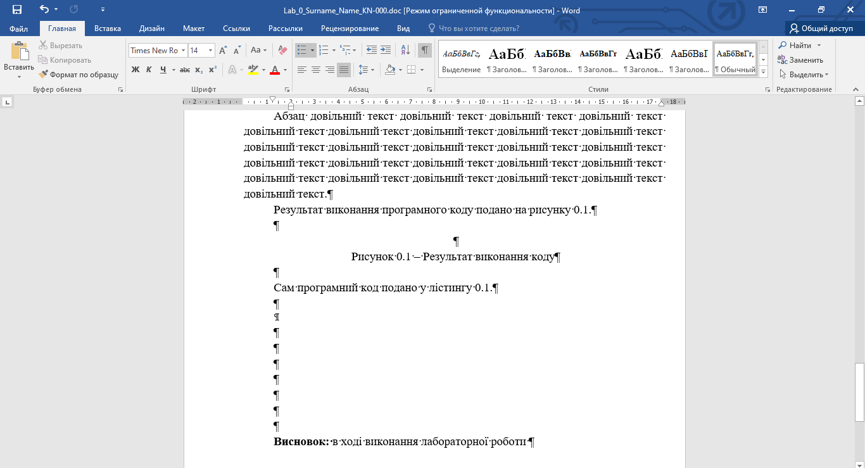
Рисунок 0.1 – Хід оформлення документу

Абзац довільний текст довільний текст довільний текст. Програмний код подано у лістингу 0.1.
Лістинг 0.1 – Програмний код:
Lorem ipsum Lorem ipsum Lorem ipsum
Lorem ipsum Lorem ipsum Lorem ipsum
Lorem ipsum Lorem ipsum Lorem ipsum
Lorem ipsum Lorem ipsum Lorem ipsum
Lorem ipsum Lorem ipsum Lorem ipsum
Lorem ipsum Lorem ipsum Lorem ipsum
Lorem ipsum Lorem ipsum Lorem ipsum
Lorem ipsum Lorem ipsum Lorem ipsum

Документ не може закінчуватись рисунком, лістингом або списком – обов’язково в завершенні повинен бути узагальнюючий текст виконаного завдання

Висновок: в ході виконання лабораторної роботи

